包1
一、项目概况
一、项目概况与背景
1.项目名称
工业固废利用与新型组合结构桥梁技术
2. 立项背景与必要性
当前公路交通飞速发展的同时使得砂石等大宗道路建设原料的供需不平衡现象愈加严重。水泥稳定碎石作为最常用的半刚性路面基层材料，对砂石骨料的消耗量非常大。在国家限采政策和砂石资源稀缺现状的影响下，基层工程建设的造价成本大幅上升。因此，寻求路用砂石的替代品迫在眉睫。此外，我国如今累计堆弃的钢渣数量十分庞大，浪费了大量的土地资源，但由于相关回收再利用技术未能得到有效提高，多年来钢渣的资源化利用率一直很低。钢渣富含硅酸盐和RO相矿物，具有密度大、硬度高、强度好的特点。这些优点恰好满足基层作为道路的主要承重结构层对骨料的基本要求。因此，采用钢渣替代天然骨料应用于道路基层的前景十分广阔。地聚合物则是一类新型的无机胶凝材料，可以利用含硅铝酸盐的矿物或工业废弃物在较低温度下形成强度，具有优良的力学性能，及耐化学腐蚀、抗渗性好等优点。制备地聚合物所需的能源消耗也很少，一般只需普通水泥生产能耗的10%～30%，是替代水泥成为新型胶凝材料的优选。
因此，本研究拟结合钢渣骨料和地聚合物胶凝材料用于半刚性基层材料，不仅可以大规模回收利用钢渣，缓解基层建设对石料和水泥的大量需求，还能减少天然石料的开采和大气污染物的排放，具有十分明显的经济环境效益，对实现国家“双碳”战略目标十分有利。
3. 研究目标与考核指标：
总体目标：（1）掌握一种符合基层材料使用要求的地聚合物稳定钢渣混合料设计方法；（2）提出一种采用工业固废作为原料的地聚合物胶凝材料配合比；（3）揭示地聚合物稳定钢渣半刚性材料的性能特点和相应作用机理。
具体考核指标：（1）《工业固废利用与新型组合结构桥梁技术》报告1份；（2）编制地聚合物稳定钢渣混合料的设计细则1份；（3）经济效益分析报告1份；（4）公开发表1篇以上科技论文，申请实用新型专利1项。
二、 主要研究内容与技术要求
1. 研究范畴界定：
（1）地聚合物配合比设计及性能研究；（2）钢渣特性及其预处理方案研究；（3）地聚合物稳定钢渣材料配合比设计研究；（4）地聚合物稳定钢渣材料耐久性能研究
2. 关键技术攻关路线：
（1）明确胶凝材料比例、碱激发剂掺量、水灰比等影响地聚合物胶凝材料胶结硬化性能关键参数；（2）优选地聚合物稳定钢渣材料配合比，匹配相应混合料击实方案。
3. 技术指标与性能要求：
力学性能指标：28天无侧限抗压强度≥6.0 MPa；28天劈裂强度≥0.5 MPa；28天无侧限抗压回弹模量为1300～1800 MPa；耐久性能指标：抗冲刷试验后质量损失率≤3%；经10次冻融循环后抗压强度损失率≤20%；28天龄期的平均干缩系数≤60 µε/%；四点弯曲疲劳试验下疲劳寿命≥10^6次。
三、项目成果及交付物要求
1. 有形交付物：
《工业固废利用与新型组合结构桥梁技术》报告1份，编制地聚合物稳定钢渣混合料的设计细则1份以及经济效益分析报告1份。
2. 无形交付物：
知识产权：申请实用新型专利1项（归双方共有）；
论文著作：公开发表1篇以上科技论文（标注资助来源，并提交发表刊物的封面、目录和论文首页）。
二、其他要求
1.服务期限：合同签订之日起2年内
2.付款方式：
1)结算单位：银行转账，由采购人负责结算。在付款前，供应商必须开具与合同金额相应的发票给采购人，附详细清单。
2)付款方式:
乙方应当在合同签订的7日内，按照合同金额的5％，作为履约保证金交付给甲方，此款项不计利息或资金占用费。甲方在收到乙方履约保证金的一个月内，向乙方全额支付合同费用。保证期自甲乙双方签订合同生效之日起至项目验收通过且双方无任何争议后的15日内，保证期后甲方根据乙方合同履行情况，按照合同相关约定无息退还履约保证金给乙方。
3.项目结束后完成该项目档案整理，移交至本单位。
4.服务地点：采购人指定地点。
5.验收要求：按照《陕西省交通运输厅科研项目管理办法》要求组织验收。
包2
一、项目概况
（一）项目概况与背景
1. 项目名称：
基于车辆荷载系统-重载交通下的钢-UHPC组合结构
桥梁关键构件受力性能研究
2. 立项背景与必要性：
为降低桥梁建设中全寿命周期成本，提升使用过程中耐久性，促进公路建设的转型和升级，钢结构桥梁在公路建设的过程中比例明显提高[1-6]。钢混组合结构中钢结构和混凝土结构通过剪力连接件实现协同受力，其设计是组合结构设计的核心[7-9]。目前国内外采用的剪力连接件主要是栓钉和开孔板（PBL）剪力连接件。栓钉剪力连接件受力性能好，施工方便，可靠性高，但在荷载的作用下变形大，容易发生疲劳破坏（图1（a）），且施工时由于数量庞大，焊接时需要大量的人力物力[10-13]；PBL剪力连接件具有抗剪承载力大、抗剪刚度大、抗疲劳性能好和焊接简单等优点[14-20]，但由于构造上的限制，应用于异型结构时，定位和贯穿开孔板中的钢筋难度大（图1（b）），施工困难，影响施工进度。
组合销剪力连接件是在PBL剪力连接件基础上提出的一种新型剪力连接件，主要分为拼图（Puzzle shape, PZ）型（图1（c））和改进螺旋线（Modified clothoid shape, MCL）型（图1（d））2种。组合销剪力连接件是一种半开口形式的剪力连接件，施工时只需将贯穿钢筋放入指定位置，充分克服了PBL剪力连接件贯穿钢筋困难的问题，而且其承载能力也均优于栓钉和PBL剪力连接件，同样也具有良好的抗疲劳性能[21-22]。并且在加工制作时，剪力连接件采用单线切割，将钢板一分为二，生产效率高。因此具有十分广阔的应用前景。
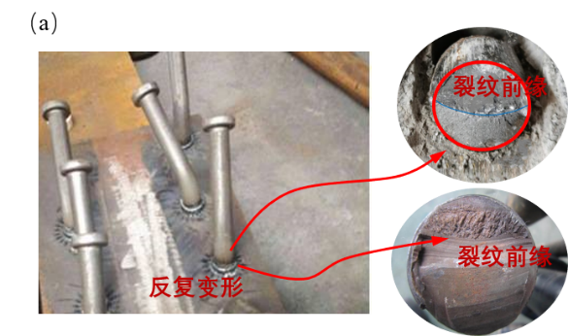 | 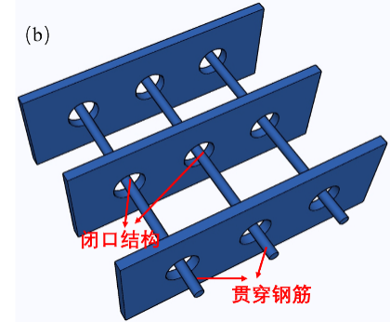
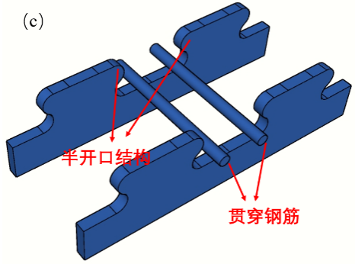 | 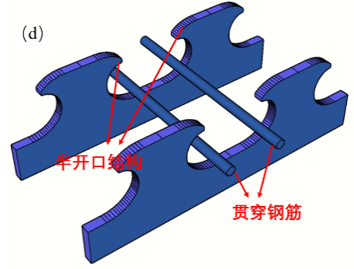
图1 三种组合销剪力连接件.（a）栓钉剪力连接件疲劳破坏.（b）开孔板剪力连接件.
针对组合销剪力连接件力学行为，国外学者基于组合梁结构开展了大量的理论和试验研究，并取得了大量的研究成果；国内仅有少量学者对组合销剪力连接件开展研究，成果相对较少，且未在工程实际中的应用。剪力连接件在不同结构、不同约束状态和不同材料中，力学行为也各不相同。基于此，课题组前期对钢-混凝土组合桥面板中小尺寸、弱约束状态的组合销剪力连接件的力学性能和承载机理进行系统和深入的研究。然而，既有研究主要基于普通混凝土材料，随着工程材料的发展，超高性能混凝土（UHPC）开始应用于桥梁结构中，采用UHPC时，组合销剪力连接件的破坏模式和承载机理以及计算方法等力学行为是否与普通混凝土一致等问题仍需进一步研究和解答。
基于实际需求和既有研究不足，本项目重点研究重载交通下钢-UHPC组合桥面板中组合销剪力连接件的力学行为，采用模型试验、数值模拟和理论分析等手段，旨在揭示组合销剪力连接件受力全过程中传力规律，阐明破坏机理，分析影响其受力性能的主要因素和影响程度，揭示重载交通车辆荷载下刚度退化规律，提出承载力、抗剪刚度、荷载-滑移曲线、疲劳剩余承载力计算方法，进而为UHPC中组合销剪力连接件的设计和应用提供重要的理论依据，同时也对该类型剪力连接件在国内以及陕西省内的推广创造良好的条件，具有重要的科学意义和重大的工程应用前景。
3. 研究目标与考核指标：
· 总体目标：
（1）建立钢-UHPC组合桥面板中组合销剪力连接件受力模型，明确其破坏模式和破坏机理。
（2）基于参数敏感型分析，明确钢-UHPC组合桥面板中组合销剪力连接件承载主导控制因素，阐明承载机理。
（3）基于车辆荷载系统，将车辆荷载统计数据转化为疲劳荷载谱，揭示重载交通疲劳荷载下钢-UHPC组合桥面板中组合销剪力连接件刚度退化规律。
（4）提出钢-UHPC组合桥面板中组合销剪力连接件承载力、初期刚度、特征刚度、荷载-滑移全曲线、疲劳剩余承载力计算公式。
· 具体考核指标：
1、高水平论文2-4篇；
2、发明专利2-4项；
3、研究报告1份。
（二） 主要研究内容与技术要求
1. 研究范畴界定：
（1）钢-UHPC组合桥面板中组合销剪力连接件传力机制
基于推出试验和数值模拟，建立有效的理论模型，明确弹性阶段、塑性阶段、破坏阶段剪力连接件受力状态，绘制受力示意图，揭示钢-UHPC组合桥面板中组合销剪力连接件的传力机制。这是本项目拟解决的第一个技术关键问题。
（2）钢-UHPC组合桥面板中组合销剪力连接件计算方法
剪力连接件计算公式与钢-混组合结构的构造形式、剪力连接件形式、约束状态、混凝土材料有关，而准确的计算方法是剪力连接件设计需解决的首要关键问题。本项目拟针对钢-UHPC组合桥面板中组合销剪力连接件，建立理论计算模型，提出计算公式，进而为钢-UHPC组合桥面板中组合销剪力连接件的设计和应用提供理论依据。这是本项目拟解决的第二个技术关键问题。
2. 关键技术攻关路线：
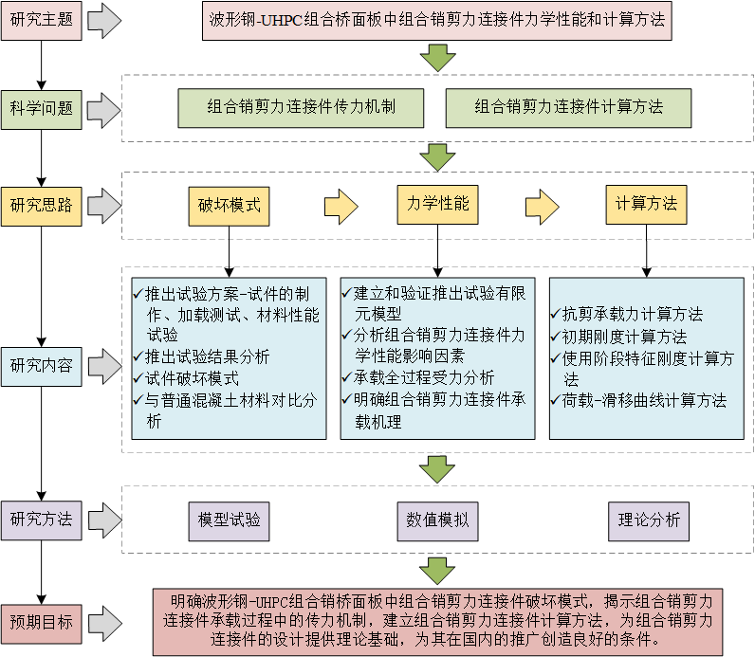
图3 项目总体研究思路和技术路线
3. 技术指标与性能要求： 本项目是对车辆荷载系统-重载交通下的钢-UHPC组合结构的力学行为进行研究，技术指标为提出的钢-UHPC组合桥面板中组合销剪力连接件承载力、初期刚度、特征刚度、荷载-滑移全曲线、疲劳剩余承载力计算公式与试验误差在5%以内。
（三）项目成果及交付物要求
1. 有形交付物：
·结题研究总报告
2. 无形交付物：
发明专利2~4项（双方共有），提交专利申请受理通知书、授权证书等证明文件。
二、其他要求
1.服务期限：合同签订之日起2年内
2.付款方式：
1)结算单位：银行转账，由采购人负责结算。在付款前，供应商必须开具与合同金额相应的发票给采购人，附详细清单。
2)付款方式:
乙方应当在合同签订的7日内，按照合同金额的5％，作为履约保证金交付给甲方，此款项不计利息或资金占用费。甲方在收到乙方履约保证金的一个月内，向乙方全额支付合同费用。保证期自甲乙双方签订合同生效之日起至项目验收通过且双方无任何争议后的15日内，保证期后甲方根据乙方合同履行情况，按照合同相关约定无息退还履约保证金给乙方。
3.项目结束后完成该项目档案整理，移交至本单位。
4.服务地点：采购人指定地点。
5.验收要求：按照《陕西省交通运输厅科研项目管理办法》要求组织验收。

